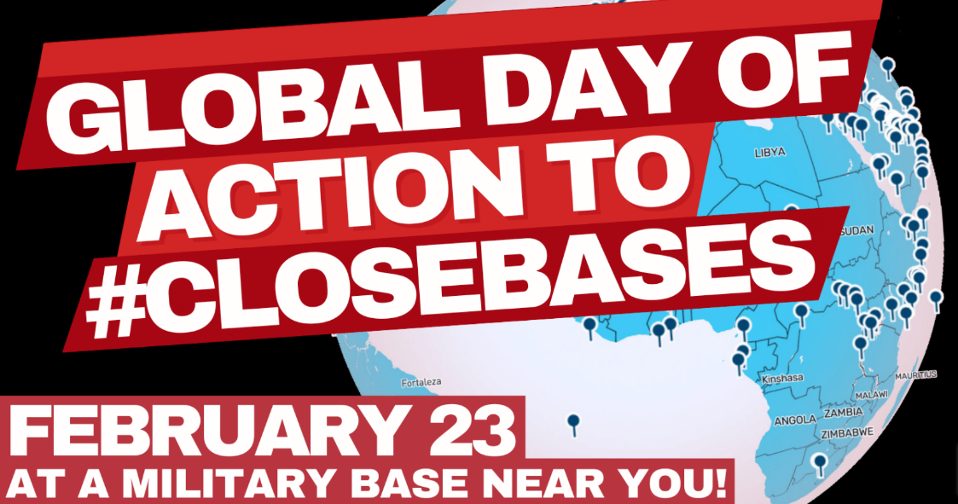
Kom med oss du också!
Just nu skapas aktivistgrupper runt alla 17 baser i Sverige som riksdagspolitikerna har beslutat ska styras av amerikansk militär.

Det har även bildats en rikstäckande organisation med namnet
FOLK MOT DCA – för fred, demokrati och klimaträttvisa.
Kom med oss i detta arbete du också!
Se www.folkmotdca.se Kontakt: folkmotdca@gmail.com
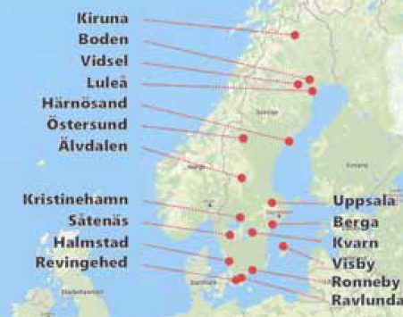

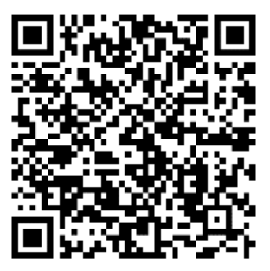
Riv DCA – skriv på!
En digital namninsamling pågår genom ”Mitt skifte” – scanna QR-koden här bredvid eller använd kortkoden
https://bit.ly/4aiHvj8

https://worldbeyondwar.org/closebases/

I Sverige har vi nu 17 USA – baser
DCA-avtalet antogs i riksdagen utan att folket i vårt land hade möjlighet att påverka resultatet. Demokratin sattes ur spel eftersom denna stora förändring av vår säkerhetspolitik inte blev en valfråga.
I stället gjorde riksdagsmajoriteten allt för att dölja vad som pågick. Trots att många kritiska remissvar skickades in till Riksdagen och att Folkomröstningskampanjen på kort tid samlade in 40.102 namn, så klubbades avtalet igenom. Endast två partier, V och Mp, röstade nej till DCA och alla andra partier röstade ja.
Detta svek mot demokratin är oacceptabelt!

Folk mot DCA
- för fred, demokrati och klimaträttvisa
www.folkmotdca.se folkmotdca@gmail.com
Låt oss aldrig ge upp kampen för ett fritt, fredligt och demokratiskt Sverige
som värnar om miljön och klimatet
och är helt utan kärnvapen
och USA-ägda baser!

Enorma summor läggs nu på upprustning, allt för att anpassa
oss till ett USA-styrt Nato och det nya DCA, ett avtal om
amerikanska baser, vapenlager och kärnvapen i Sverige. Det
kostar skattebetalarna 138 miljarder enbart 2025. Pengar vi hade behövt till vård, skola, omsorg och för att värna klimat och miljö.
När fler och fler inser att USA:s militär har egna baser i vårt
land, där inte ens svenska myndigheter eller vår Försvarsmakt
har tillträde, när område efter område runt de 17 baserna
utvidgas så att rekreationsområden stängs av, fiskesjöar hotas,
betesmarker försvinner och människor måste flytta från sina
nuvarande hus, då blir konsekvenserna för folket mer tydliga.
Avtalet ger USA rätt att lagra vilka vapen de själva vill – inte
ens ett förbud mot kärnvapen är inskrivet i detta lydnadsavtal!
Sverige har skrivit bort hela vår rätt att kontrollera vad som
finns på de amerikanska baserna, i deras bombflyg och deras
krigsfartyg.
Ökad flygtrafik, fler skjut- och brandövningar kommer att
förstöra vår viktiga dricksvattentäkt Vättern och försämra
miljön överlag. Utan rent vatten dör människor, djur och
natur. Fler trupptransporter kommer att ske på våra vägar
med negativ miljöpåverkan. Stora militärövningar kommer
att öka inte minst i de känsliga norrländska områdena och
renbetesnäringen hotas. Utsläppen av koldioxid kommer att
öka markant.
Sverige avstår också rätten att beivra brott som amerikanska
militärer och deras anhöriga kan begå. Det är amerikanska
lagar som gäller och inte våra svenska.
Sverige kommer att få mycket stora nya kostnader i samband
med byggande av de nya amerikanska baserna, flygfält,
hamnar och vägnät. Redan nu har man beställt 120 nya
tågvagnar, inte för att persontrafiken ska bli bättre utan för att
transportera stridsvagnar.
Risken för krig ökar markant med DCA-avtalet eftersom det
ger USA:s militärmakt mycket stora friheter i och över vårt
land! Sverige kan komma att bli uppmarschområde för nästa
krig och USA:s baser i Sverige kastar oss då rakt i frontlinjen
för stormaktskonflikter!
Vi måste nu arbeta för att hela DCA-avtalet rivs!
Vi måste även se till att inga nya hemliga tilläggsavtal skrivs
som innebär ytterligare försämringar.

Det kommer att lyckas
om vi skapar
en stor och bred proteströrelse!
